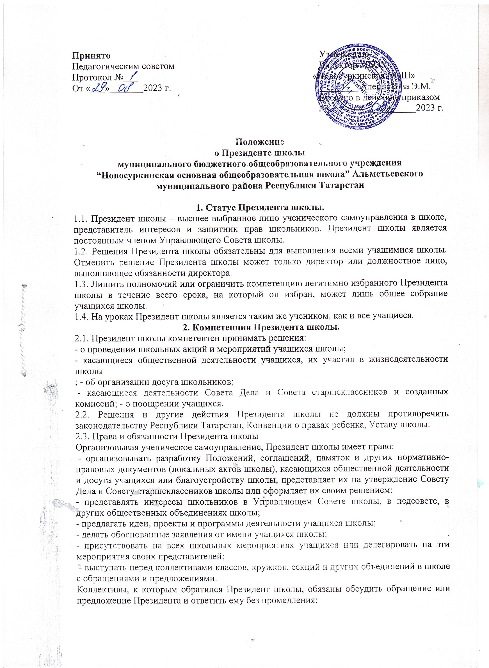
- критиковать персонально чьи-либо поступки, высказывания или действия групп людей (коллективов) в школе, высказывать несогласие с чьей-либо позицией;
- высказывать во всех возможных случаях предложения по улучшению жизнедеятельности школы.
Президент школы имеет исключительные права:
- право вето на решения Совета Дела и Совета старшеклассников; - совместно с директором школы в исключительных ситуациях распускать действующий (бездействующий) Совет Дела и Совет старшеклассников.
Президент школы обязан:
- соблюдать Устав школы, Конвенцию о правах ребенка и законы Республики Татарстан;
- организовывать работу Совета Дела и Совета старшеклассников;
- контролировать исполнение решений, принятых Советом Дела и Советом старшеклассников.
3. Взаимодействие Президента школы с директором школы и органами самоуправления школы.
3.1. Президент школы взаимодействует с Управляющим Советом школы в планировании и организации жизнедеятельности ученического коллектива школы, в подготовке нормативно-правовых документов школы (уставов, положений, соглашений и др.) 3.2.Президент школы возглавляет Совет Дела и Совет старшеклассников, готовит проекты решений и информирует о принятых им самим решениях.
3.4.Президент школы систематически взаимодействует с директором школы, обсуждает проблемы деятельности ученического коллектива школы и частные проблемы школьной жизни, советуется с ним в принятии самых важных решений.
3.5.Президент школы может выступать на педагогических советах, родительских собраниях , заседаниях родительского комитета с сообщениями, высказывать свои предложения по взаимно интересующим вопросам, предлагать свои проекты и программы.
4. Вступление Президента школы в должность и прекращение его полномочий.
4.1. Президент школы вступает в должность в торжественной обстановке.
4.2. Президент принимает торжественную присягу.
Присяга Президента школы: « При осуществлении полномочий Президента муниципального общеобразовательного учреждения «МБОУ «Новосуркинская ООШ»», торжественно обещаю: - уважать и защищать права школьников на основе Устава школы; - соблюдать и укреплять общечеловеческие и традиционные ценности; - направлять свои усилия на расширение и укрепление системы самоуправления, на повышение уровня обучения и гражданского воспитания учащихся; - способствовать сохранению и развитию лучших традиций нашей школы; - содействовать плодотворному сотрудничеству учащихся и педагогов на широкой демократической основе».
4.3.Вступивший в должность Президент считается действующим Президентом школы. 4.4.Президент школы может заявить о добровольном уходе со своего поста. В этом случае «отставка» в недельный срок рассматривается Советом Дела , Советом старшеклассников и директором школы. Если они не согласятся удовлетворить просьбу Президента об отставке, он остается выполнять эту свою роль. В случае принятия «отставки» Президента Совет Дела и Совет старшеклассников назначает внеочередные выборы нового Президента школы, которые проводятся не позднее, чем через две недели после официального заявления Президента о своем уходе.
4.5.Срок выполнения Президентом школы его полномочий заканчивается:
- через неделю после выборов следующего Президента;
- в случае его ухода из школы;
- через две недели после публичного заявления о добровольной отставке.
4.6.Однажды избранный Президент школы сохраняет своё президентское звание пожизненно, даже когда кончается срок его полномочий. Имена Президентов школы, их фотографии и основная информация об их деятельности заносятся в книгу (летопись) Президентов школы.
5. Заключительное положение.
5.1.Настоящее Положение вступает в силу с момента утверждения.
5.2.Изменения в настоящее Положение вносятся Советом Дела и Советом старшеклассников школы.
5.3. Изменения подписываются Президентом школы.

